На какие обследования может отправить гинеколог?
Каждой женщине рекомендовано посещать гинеколога и проходить профилактическое обследование один-два раза в год. Так как некоторые болезни протекают в скрытой форме, своевременная диагностика – это единственная возможность сразу выявить проблему и начать лечение.

В каких случаях требуется консультация гинеколога?
Посетить врача-гинеколога нужно в тех ситуациях, когда возникают определенные симптомы или проблемы:
- изменение цикла месячных, очень скудные или обильные выделения.
- боли внизу живота;
- неприятные ощущения, которые возникают при мочеиспускании или во время занятий сексом.
Без консультации женского врача не обойтись, если вы планируете беременность, хотите подобрать или изменить контрацепцию.

Какие анализы сдают при осмотре у гинеколога?
Как правило, осмотр гинеколог проводит на специальном кресле, поэтому процедура забор анализов должна проходить максимально комфортно и безболезненно.

Мазок на флору
Гинекологический мазок – обязательная процедура, без которой не обходится ни одна консультация у гинеколога. Таким образом, врач оценивает степень чистоты влагалища. Биоматериал, который был собран со стенок влагалища, шейки матки и мочеиспускательного канала, изучается под микроскопом в лаборатории.
В процессе исследования, врач обращает внимание на несколько критериев:
- Лейкоциты. Большое количество лейкоцитов может говорить о наличии воспаления.
- Плоский эпителий. Его наличие в умеренном количестве не является нарушением нормы.
- Лактобактерии. Важная часть нормальной микрофлоры влагалища.
- стрептококки, стафилококки, бактерии, грибки и прочая патогенная флора, которая, в идеале, должна отсутствовать в мазке.
Для получения максимально точных результатов анализов, за пару дней до исследования рекомендуется отказаться от половых связей, не проводить спринцевания, не пользоваться свечами и вагинальными таблетками. Непосредственно перед исследованием, нужно подмыться без использования специальных средств гигиены. Что касается времени готовности результата, то это около двух-пяти дней.

Онкоцитология
Анализ на онкоцитологию проводят, если есть подозрение доброкачественные или злокачественные опухоли. Во время исследования проводится забор клеток из шейки матки и цервикального канала при помощи специального шпателя. Биоматериал передают в лабораторию, где его внимательно изучают под микроскопом.
Как правило, сдавать мазок на онкоцитологию нужно при подозрении на эрозию шейки матки, лейкоплакию, повышенный титр ВПЧ, полипы, дисплазию. Кроме того, сдавать анализ рекомендуется всем женщинам после сорока лет. Причем делать это нужно на каждом профилактическом осмотре.
Онкоцитология – отличный способ ранней диагностики предраковых состояний. На первых этапах болезнь может протекать почти незаметно. Но именно на ранних стадиях у пациентки есть больше всего шансов излечить заболевание и предотвратить развитие осложнений.
Пройти исследование на онкоцитологию пациентка может по рекомендации специалиста или по собственному желанию. Если у женщины есть близкие родственники, у которых были выявлены злокачественные опухоли, проходить подобное исследование нужно в обязательном порядке. Для профилактики, сдавать мазок лучше каждый год во время планового осмотра.
Перед сдачей этого анализа, можно также сдать гинекологический мазок, который поможет исключить наличие воспалений, влияющих на итоговые результаты. А вот проходить исследования во время менструации не рекомендуется.

Анализы на ИППП
Исследование на ИППП помогает определить наличие опасных заболеваний и инфекций, среди которых:
- Бактериальные (сифилис, микоплазмоз, гонорея, уреаплазмоз).
- Вирусные (герпес, ВИЧ, гепатиты В и С).
- Грибковые (молочница).
Одним из важнейших анализов можно считать мазок на выявление ВПЧ, который часто является причиной возникновения рака шейки матки. Также не забывайте, что невылеченные половые инфекции могут стать причиной бесплодия.
Показания к прохождению исследования на инфекции, которые передаются во время полового акта:
- зуд, выделения из влагалища с неприятным запахом;
- появление ранок, высыпаний в зоне половых органов;
- дискомфорт, который возникает при мочеиспускании или занятиях сексом.
Важно регулярно проходить исследование на ИППП людям, у которых нет постоянного партнера и которые не пользуются контрацепцией. Особенно это касается девушек, которые хотят стать матерями. Ведь при лечении ИППП зачастую используется сильнодействующая антибактериальная терапия, которая может быть опасна для ребенка.

Посевы
Благодаря бактериологическим посевам, врач сможет определить тип бактерий и подобрать методику лечения. Выявление чувствительности микробов к компонентам лекарств позволит определить оптимальную терапию, которая поможет избавиться от проблемы за несколько недель. Но важно, чтобы забор биоматериала происходил до назначения антибиотиков.

Какую информацию содержат гинекологические анализы?
Анализы у гинеколога помогают выявлять воспаления и инфекции на ранних этапах, давать оценку микрофлоре влагалища, соотношению нормальной и патогенной микрофлоры.
Своевременная диагностика позволяет избавиться от заболеваний половой системы с минимальным риском для здоровья. Гинекологические мазки на флору нужны для выявления патогенных микроорганизмов, определения их количества. Благодаря анализам на ИППП можно определить любые инфекции, которые передаются после незащищенных занятий сексом. Что касается онкоцитологии, то она позволяет выявлять аномальные клетки шейки матки, подбирать и проводить эффективное лечение.
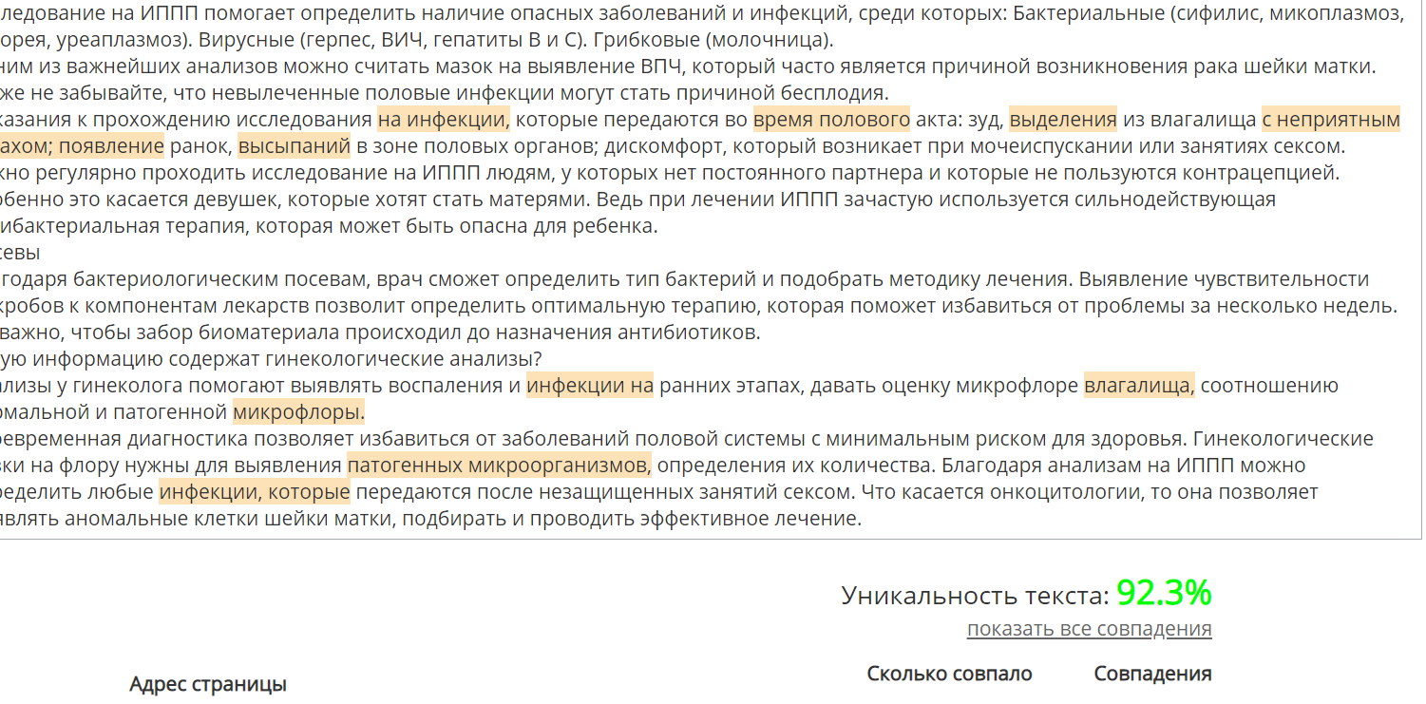
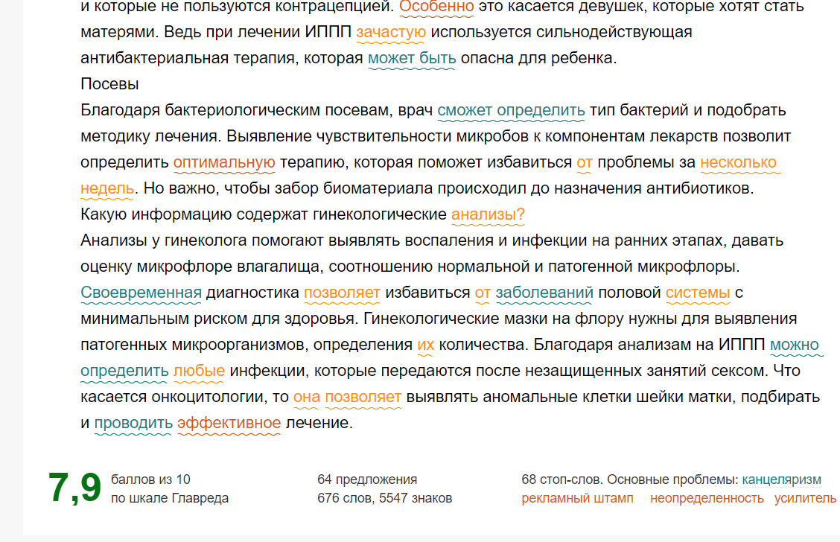

С какими проблемами чаще всего приходят к гинекологу?
Каждая девушка, которая следит за своим здоровьем, должна сделать походы к гинекологу – обязательным ритуалом. Потому что это единственная возможность поддерживать здоровье и своевременно выявлять заболевания для их последующего лечения. Дальше мы поговорим о проблемах, с которыми к гинекологу приходят чаще всего.

Неприятные ощущения (зуд, жжение)
Нормальные выделения из влагалища – полупрозрачные, необильные, без резкого неприятного запаха. Количество выделений зависит от цикла и индивидуальных особенностей организма. Но количество, характеристика выделений меняется, а также возникают дополнительные симптомы в виде зуда, жжение, то это может быть связано с такими болезнями, как как молочница (кандидоз), хламидиоз, трихомониаз, вагиноз, а также воспалительными процессами. Если вы столкнулись с подобной проблемой, нужно немедленно обратиться к врачу и пройти обследование.

Болевой синдром
Боль, возникающая во время мочеиспускания или занятий сексом – еще один повод посетить гинеколога. Потому что у подобных состояний всегда есть причина. Как правило, боль является симптомом, указывающим на патологические процессы в мочеполовой системе.

Сбой менструального цикла
Здоровье репродуктивной системы женщины – важный показатель, по которому легко оценить общее состояние организма. И нужно сказать, что нарушение цикла месячных – это проблема, с которой к гинекологу приходят чаще всего. Как показывает практика, с ней хотя бы раз за всю жизнь сталкивается каждая девушка.
Задержки больше, чем на неделю, скудные или обильные кровяные выделения, тошнота, мигрень, потеря сознания – это повод пройти комплексное обследование. Потому что подобные симптомы часто сопровождают такие патологии, как дисфункция яичников, хронический эндометрит, эндометриоз, миома матки, поликистоз и прочее.

Желание завести ребенка или состояние беременности
Если вас кажется, что вы забеременели, откладывать посещение кабинета гинеколога нельзя ни в коем случае. Несмотря на то, что есть десятки тестов, которые могут ответить на заветный вопрос, только врач после осмотра сможет дать точную оценку вашему состоянию и назначить дополнительные исследования. Отсутствие беременности в течение шести-восьми месяцев после начала активной сексуальной жизни без контрацепции также является поводом обращения к врачу. Потому что в этом случае речь может идти о такой проблеме, как бесплодие.

Подбор контрацептивов, их контроль или замена
Единственный тип контрацепции, которым можно пользоваться без предварительной консультации у специалиста – это презерватив. Начинать пользоваться другими методами контрацепции можно только после посещения гинеколога. Потому что прием контрацептивов в таблетках без предварительной консультации и сдачи анализов может стать причиной серьезного ухудшения состояния здоровья женщины. Не говоря уже об установке спирали. Если женщина хочет, чтобы контрацепция оказалась эффективной и не повлияла на ее здоровье негативно, лучше сначала записаться на прием к женскому врачу.

Активная половая жизнь, особенно без контрацепции
За последние годы количество пациентов, у которых были выявлен ИППП, значительно выросло. И если раньше человечество имело дело только с сифилисом и гонореей, то сейчас появились не менее опасные инфекции в виде хламидиоза, ВПЧ, ВИЧ.
Многие из этих инфекций становятся причиной не только временной утери дееспособности, но и бесплодия, самопроизвольных выкидышей, преждевременных родов и развития опасных заболеваний у новорожденных. А связно это с тем, что многие болезни могут долгое время протекать без симптомов. И только профилактический осмотр помогает выявить проблему на ранних этапах.
Особенно важно посещать гинеколога и сдавать анализы на ИППП девушкам, которые ведут активную половую жизнь, но при этом не имеют регулярного партнера.

Проверка гормонозависимых органов (щитовидка, яичники)
За прошедшие десятилетия случаи заболеваний раком и появления злокачественных новообразований увеличились больше, чем на 50%. Единственный положительный момент в том, что за это время в медицине появилось больше методов лечения.
Поэтому каждая девушка после достижения 25-летнего возраста должна ежегодно посещать врача-гинеколога и маммолога. Особенно, если ранее в груди были обнаружены даже небольшие уплотнения или у пациентки есть генетическая предрасположенность к раку (кто-то из ближайших родственников был онкобольным и страдал от рака груди). Не стоит забывать, что только профилактические осмотры и своевременное выявление заболевания дают шансы на успешное лечение.

Климакс и сопутствующие симптомы
Климакс – один из этапов «существования» репродуктивной системы каждой женщины. После наступления менопаузы, что является естественным процессом старения организма, многие сталкиваются с неприятными симптомами. Например, во время климакса обостряются хронические патологии. Более того, около 30% женщин после наступления менопаузы требуют профессиональной медицинской помощи и психологической поддержки. Конечно, ни один гинеколог не сможет вылечить климакс, но уменьшить его проявления ему под силу. Для этого часто используется гормональная терапия.

Ожирение, полосы растяжения
Многие девушки считают, что их лишний вес – это следствие неправильного питания и хорошего аппетита. На самом же деле, в 50% ожирение связано с нарушением гормонального фона. Это может быть вызвано абортами, родами, хирургическим вмешательством, перенесенными нейроинфекциями и прочем. Суть в том, что нарушается баланс половых и тиреоидных гормонов, что негативно сказывается на липидном и углеводном обмене. И только гинекологу под силу выявить это нарушение и решить проблему.

Профилактический гинекологический осмотр
К гинекологу стоит приходить не только тогда, когда возникают проблему и жалобы, но и при отсутствии неприятных симптомов. Рекомендуется проходить профилактические осмотры каждые шесть-двенадцать месяцев. Только тогда вы сможете выявить возможные заболевания или отклонения и быстро решить проблему.
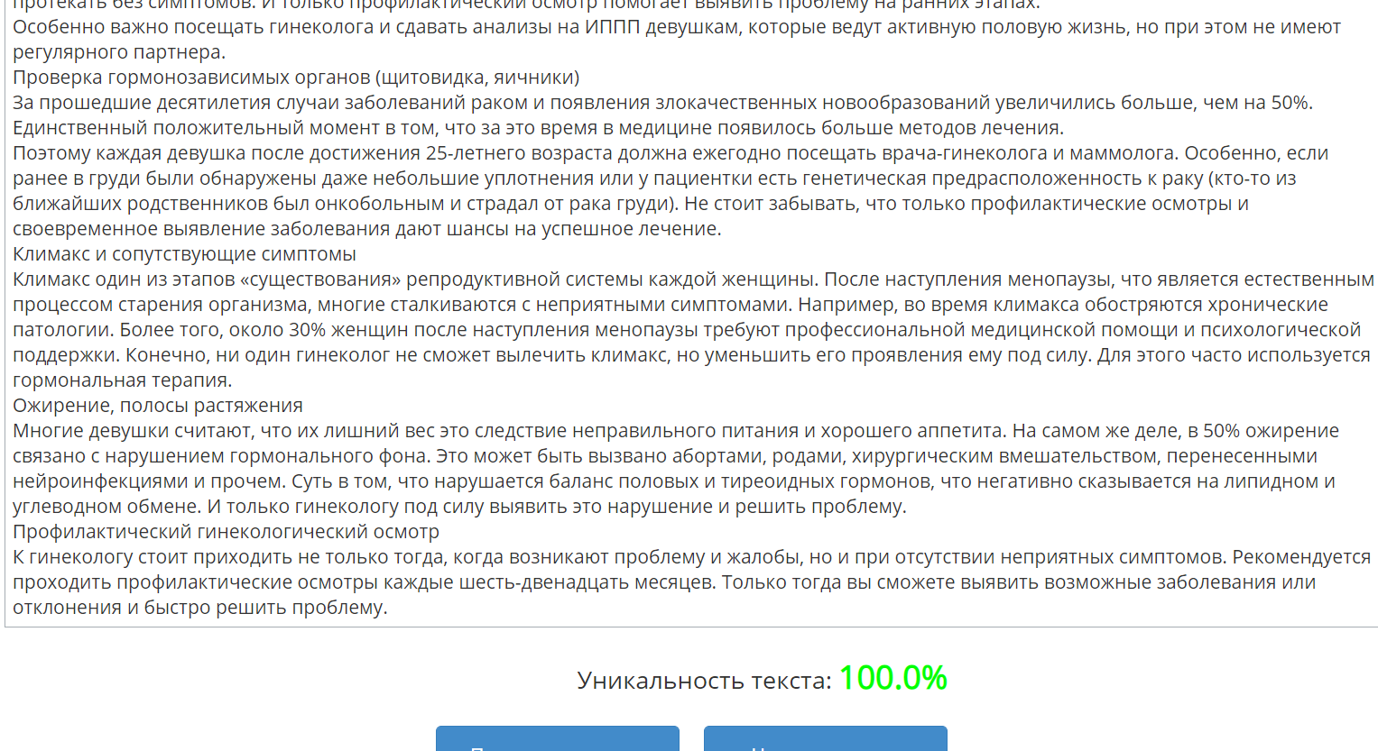
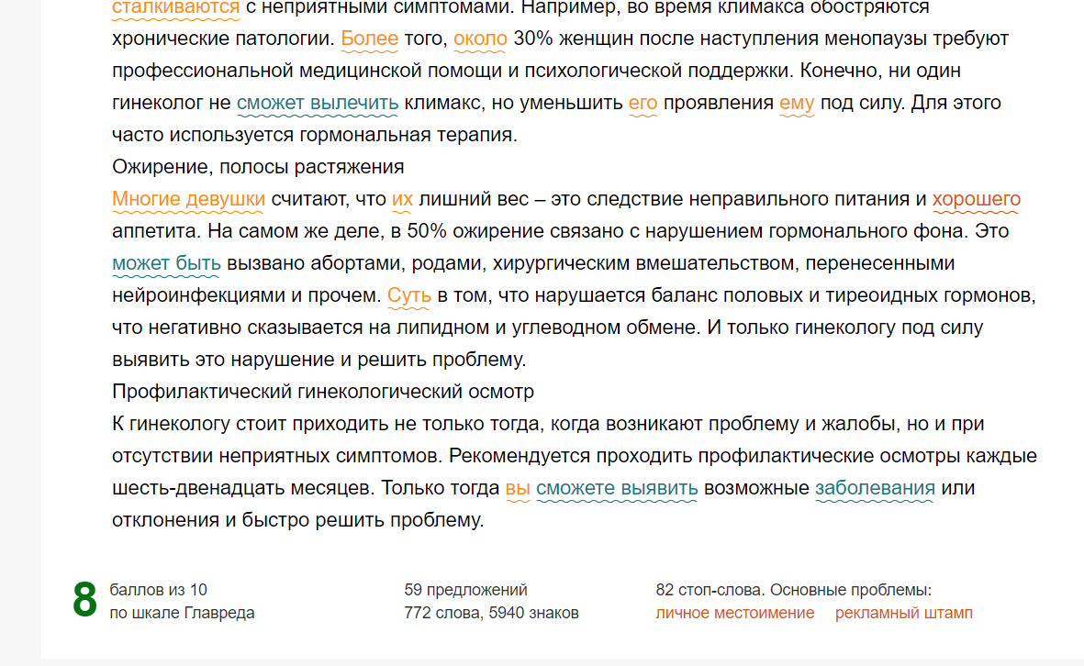

Как проходит первичный прием у гастроэнтеролога?
Гастроэнтеролог – врач, который занимается профилактикой, выявлением и терапией заболеваний органов ЖКТ. Так как все отделы желудочно-кишечного работают, как единая система, для получения точной оценки нужно проводить комплексное обследование. Поэтому даже несколько неприятных симптомов являются поводом обратиться к гастроэнтерологу.

Причины посетить гастроэнтеролога
Поводом для консультации у гастроэнтеролога можно считать появление нарушений пищеварения или опасных признаков со стороны ЖКТ. К неприятным и даже опасным симптомам можно отнести
- боль, которая возникает в органах ЖКТ (за грудиной, в центре живота, по бокам) и имеет спазмолитический или опоясывающий характер;
- нарушения глотания (пища начинает плохо проходить, возникает чувство инородного тела во время прохождения еды по пищеводу);
- изменение привкуса во рту;
- отрыжка (постоянная, с неприятным запахом или привкусом);
- изжога (забросы содержимого желудка в пищевод);
- тяжесть, которая возникает после приема пищи;
- тошнота или рвота, которая возникает после приема пищи;
- метеоризм;
- запоры, диарея.
На заболевания желудочно-кишечного тракта могут указывать признаки, которые не связаны с органами пищеварения напрямую. Поэтому к другим причинам обратиться к врачу и пройти обследование можно отнести:
- изменение веса или проблемы с его коррекцией (сложно похудеть или набрать массу);
- аллергическая реакция, которая возникает после приема некоторых продуктов;
- хроническая усталость;
- авитаминоз;
- появление нетипичных вкусовых предпочтений, отвращение к некоторым продуктам.
Без консультации, а иногда, даже медицинской помощи врача, не обойтись пациентам с наследственным фактором (ближайшие родственники страдали от патологий ЖКТ). Только своевременный осмотр и правильно подобранное лечение (по необходимости) поможет избежать возникновения осложнений, прогрессирования заболевания.

Особенности подготовки к первичному осмотру у гастроэнтеролога
Первый прием гастроэнтеролога не требует дополнительной подготовки. Хотя во время сбора анамнеза врачом, нужно максимально точно указывать на характер, период появления неприятных ощущений, условия, при которых возникают жалобы на здоровье. Если больной принимает какие-то медикаменты, важно сообщить об этом гастроэнтерологу на приеме. Что касается питания, то менять рацион без рекомендации врача не нужно.

Как проходит первичный осмотр?
Пациенты, которые ранее не посещали кабинет гастроэнтеролога, часто интересуются тем, как проходит первый этап. Перед началом диагностики специалист знакомится с пациентом, собирает анамнез. Для этого больной должен ответить на ряд вопросов:
- какие у пациента жалобы;
- после чего у больного возникают неприятные ощущения (прием пищи, перед сном, утром после пробуждения);
- есть ли у пациента заболевания ЖКТ;
- образ жизни больного, его рацион, наличие вредных привычек;
- есть у больного пищевая непереносимость;
- принимает ли больной лекарства, какие именно и как долго;
- есть ли у пациента родственники, которые страдают от заболеваний ЖКТ.
После того, как специалист задаст все вопросы, он перейдет к физическому осмотру, который включает осмотр слизистых ротовой полости, пальпацию живота. В ходе осмотра возможно небольшое постукивание в различных областях (перкуссия) или применение фонендоскопа (аускультация).

Дополнительные анализы, назначаемые гастроэнтерологом
Гастроэнтерологи при исследовании пациентов могут использовать, как лабораторные, так и инструментальные методики. Их перечень определяется в индивидуальном порядке. Хотя в большинстве случаев для постановки диагноза могут назначать:
- общий анализ крови;
- анализ кала;
- анализ на хеликобактер;
- биохимические исследования крови.
Что касается аппаратных методов исследования, то врач может назначать:
- УЗИ брюшной полости (печени, желчного пузыря, поджелудочной, селезенки);
- гастроскопию;
- колоноскопию (исследование толстого кишечника);
- МРТ или КТ органов брюшины.
Важно, чтобы расшифровкой анализов занимался только врач. Как правило, это делают на втором осмотре. При необходимости, например, для уточнения диагноза, дополнительно могут назначать:
- Эндоскопические методы исследования. Речь идет об исследовании с использованием оптоволоконных устройств, которые позволяют детально осмотреть ЖКТ изнутри с большим увеличением на экране монитора. Эти аппараты используются при изучении почти всех отделов кишечной трубки, проверке желудка, пищевода, двенадцатиперстной кишки, толстого кишечника, прямой и сигмовидной кишки. Для комфорта пациента, исследования могут проводиться после погружения пациента в медикаментозный сон.
- Лучевая и магнитно-резонансная диагностика. Эти методы позволяют исследовать состояние органов ЖКТ и окружающих тканей, в том числе с контрастированием.
- Исследование сосудов. Допплерография помогает оценить кровоснабжение органов брюшины, включая, системы портальной и нижней полости.
Большое значение в профилактике патологий ЖКТ играет своевременное обращение к гастроэнтерологу и комплексная диагностика. Поэтому рекомендуется проходить осмотры каждый год.
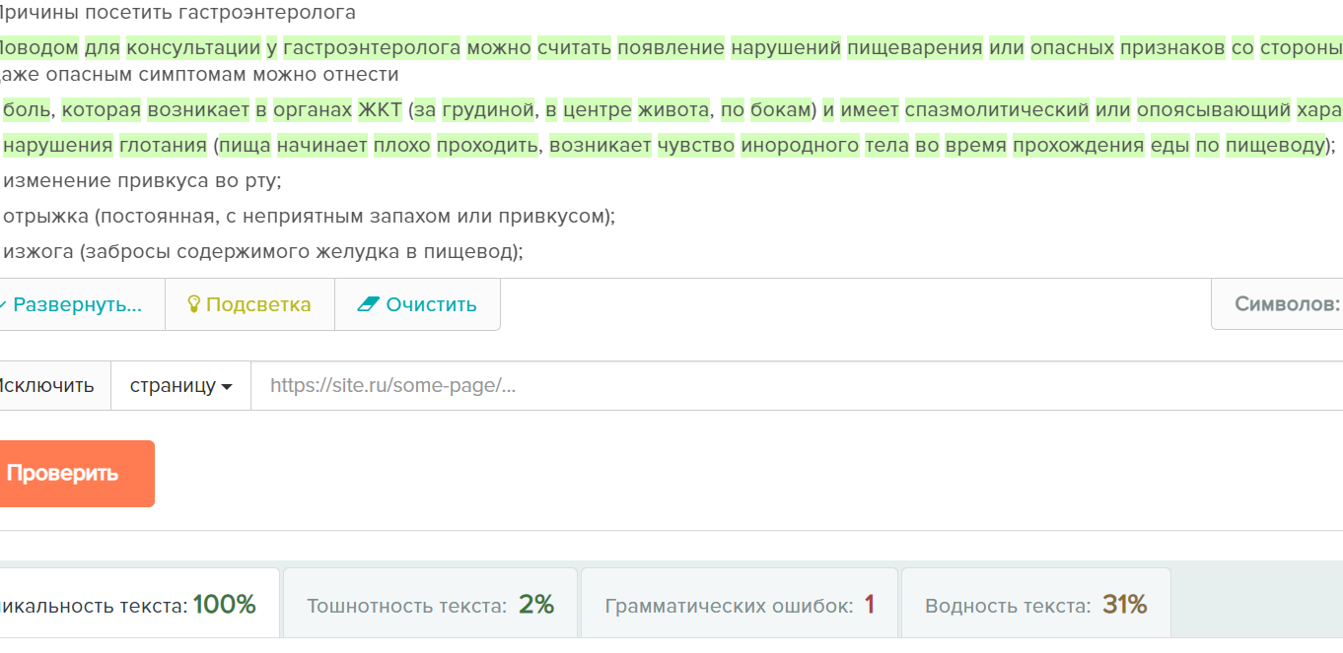
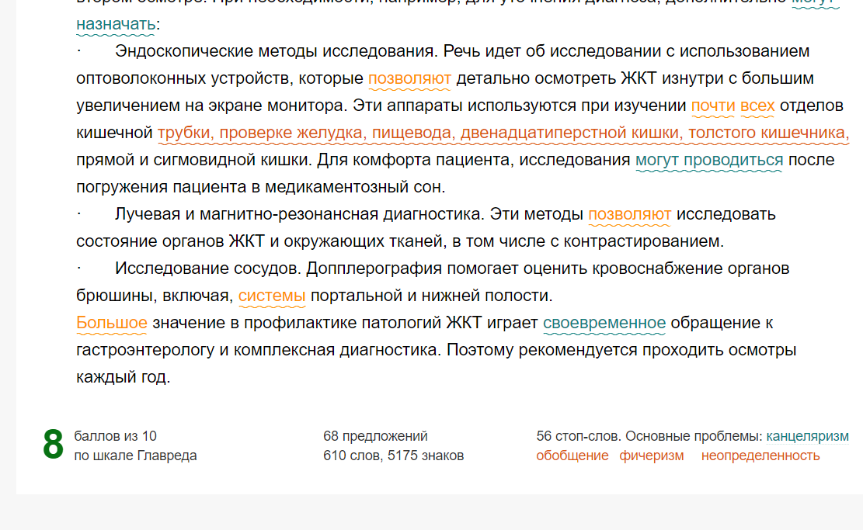

В каком возрасте нужно посещать детского гинеколога?
Родители девочек часто задаются вопросом: когда нужно вести ребенка на прием к гинекологу. Некоторые считают, что это следует делать после первых месячных. О том, как обстоят дела на самом деле, мы поговорим дальше, а также о том, почему не стоит отказаться от профилактических осмотров у гинеколога.

Чем детский гинеколог отличается от обычного?
На самом деле, детские гинекологи почти не отличаются от обычных врачей, за исключением того, что они больше знают об особенностях организма ребенка. Они специализируются на здоровье девочек от рождения и полного совершеннолетия, определяют и проводят лечение болезней органов малого таза, груди.
детский гинеколог следит за половым развитием девочки. Поэтому малейший сбой в этом процессе является поводом обратиться к специалисту. Речь идет о следующих ситуациях:
- до 8-ми лет у ребенка появились вторичные половые признаки (выросла грудь, появились волосы в паху или подмышках, появился неприятный запах у пота);
- вторичные половые признаки не появились, хотя ребенку уже больше пятнадцати лет;
- у девочки старше 16 лет все еще нет менструации.
Как и все детские врачи, гинеколог должен быть неплохим психологом. Потому что специалист несет ответственность не только за ее физическое здоровье, но и психологическое состояние, комфорт во время осмотров у гинеколога. Во многом от того, насколько удачно будут проходить консультации у врача в детстве, будет зависеть отношение пациентки к гинекологам в будущем.
Отдельно нужно сказать о патологиях, которые развиваются медленно и долго не проявляются никакими симптомами. Даже у подростков могут встречаться доброкачественные и злокачественные раковые опухоли. Ранняя диагностика поможет вылечить большинство заболеваний и предотвратить появление осложнений.
Также нужно понимать, что некоторые гинекологические заболевания могут развиваться с момента рождения. К примеру, если у матери были инфекционные болезни во время беременности или до нее. Кроме того, причиной возникновения болезней может стать гипоксия плода (кислородное голодание при беременности или родах), травма, полученная во время родов. Если подобное имело место быть, нужно с детства следить за состоянием ребенка и при необходимости обращаться за помощью к врачу.

Когда нужно записать девочку на первый прием к детскому гинекологу?
Первый осмотр, который направлен на изучение состояния здоровья ребенка и выявление у него отклонение, проводится еще в роддоме, после появления девочки на свет. Новорожденных осматривает неонатолог, который дает свое заключение.
После этого, при отсутствии проблем со здоровьем, повторный осмотр у детского гинеколога проходит в возрасте трех-четырех лет (перед посещением детсада). Следующий профилактический осмотр проходит в шесть-семь лет перед поступлением в школу, а с 15 лет гинеколога рекомендуется посещать ежегодно. Делать это нужно для контроля развития репродуктивной системы девочки.
Если у ребенка есть аллергия или болезни эндокринной системы, к примеру, диабета первого или второго типа, или он страдает от инфекций мочеполовой системы, то записаться к врачу лучше сразу, не дожидаясь плановой диагностики.
В отдельных случаях, чтобы убедиться в том, что ребенок здоров, родители приводят девочек на профилактические осмотры каждый год. Это совершенно правильный подход, который позволяет предотвратить развитие многих заболеваний.

Когда посетить детского гинеколога нужно срочно: тревожные симптомы
Существуют признаки, которые являются причиной немедленного обращения к детскому гинекологу:
- выделения из влагалища;
- жалобы ребенка на зуд, жжение, дискомфорт;
- покраснения, изменение температуры;
- уплотнения в груди;
- высыпания вблизи половых органов;
- выделения из сосков;
- частые болезненные мочеиспускания;
- менструации наступают чаще, чем каждые три недели;
- нарушение цикла месячных;
- болезненные, обильные менструации;
- деформация половых губ.
Если у вашего ребенка есть хотя бы один из вышеперечисленных симптомов, нужно срочно обратиться к врачу. Увеличение массы тела, неврозы, похудение, операции в области брюшины также являются причинами обращения к детскому гинекологу. И, конечно, нельзя отказываться от медицинской помощи, если половые органы были травмированы или во влагалище попало инородное тело. В данном случае посетить специалиста нужно в срочном порядке.

Особенности осмотра у детского гинеколога
Для начала врач соберет анамнез, узнает о жалобах пациента и задаст множество вопросов, например, о том, как протекала беременность у матери, были ли осложнения при родах, присутствуют ли генетические отклонения или наследственные заболевания. После этого, врач проводит внешний осмотр юной пациентки, обращая внимание не только на общее развитие, но и на строение и развитие скелета, симметричность частей тела.
Кроме того, специалист оценивает форму половых губ, состояние слизистых и прочие характеристики. Дополнительно детский гинеколог проводит осмотр молочных желез, ощупывает их для выявления уплотнений, выделения из сосков, прочих нарушений.
Осмотр маленьких девочек проводят на пеленальном столе или кушетке. Детей дошкольного возраста тоже укладывают на кушетку, а подростков приглашают на гинекологическое кресло.
У девочек, которые не живут половой жизнью, оценивают состояние матки и придатков при помощи пальпации через прямую кишку. Если присутствует необходимость вагинального осмотра, то для этого врач использует специальные инструменты. Как правило, процедура проходит достаточно комфортно и безболезненно. Но не стоит забывать, что пациенток до 15 лет можно осматривать только в присутствии родителей или опекунов, лучше женского пола.
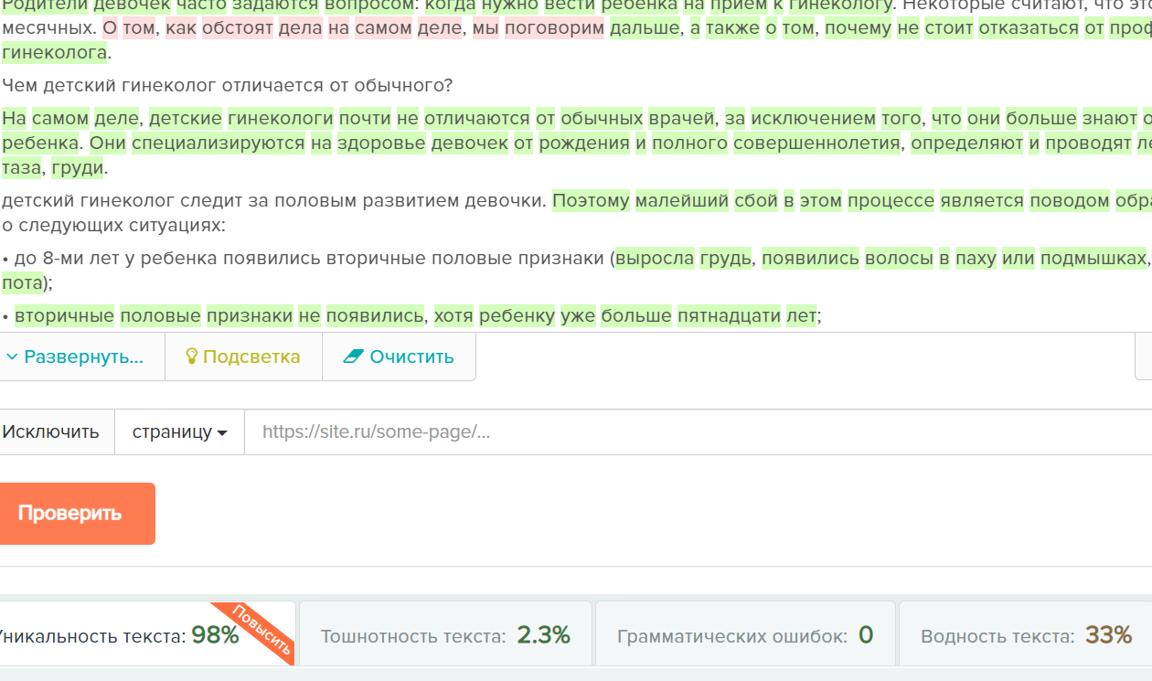
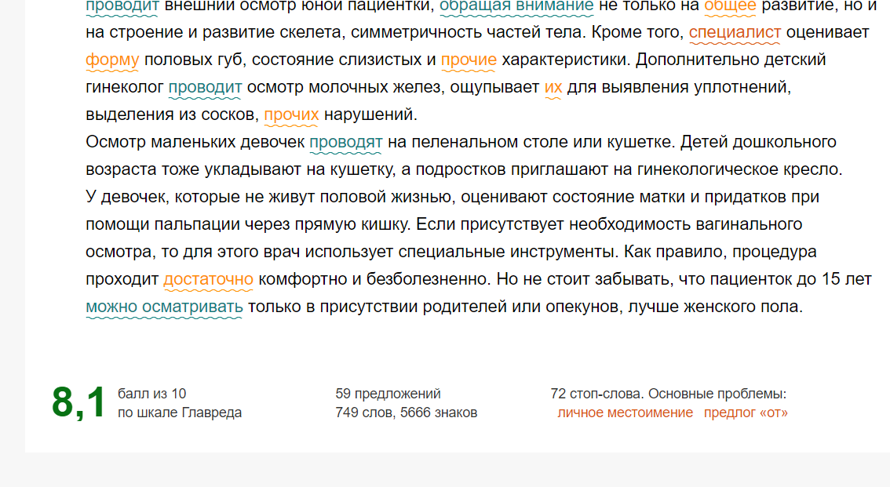

Как проходит первичный прием у детского пульмонолога?
Детский пульмонолог – врач, который специализируется на болезнях дыхательной системы у детей. Его задача – не только выявить заболевание, но и провести тщательную диагностику и подобрать оптимальный способ лечения.

Какие болезни лечит пульмонолог?
Пульмонологи специализируются на различных заболевания: от бронхита до пороков развития дыхательных путей. Иногда, к примеру, при туберкулезе, врач может поставить диагноз, но лечением будет заниматься другой доктор – фтизиатр. Специалист тесно сотрудничает с педиатром, аллергологом, ЛОРом, иммунологом. Такой подход позволяет дать точную оценку состоянию ребенка и подобрать оптимальный вариант лечения.
Что касается заболеваний, терапией которых занимается пульмонолог, то это:
- острые и хронические бронхиты;
- пневмония;
- плевриты;
- альвеолиты;
- бронхиолиты;
- астма;
- разнообразные фиброзы;
- абсцессы и эмфиземы;
- ХОБЛ.
Зачастую юных пациентов отправляют на осмотр к пульмонологу отправляют педиатры или специалисты других узких направленностей. Родители приводят детей самостоятельно намного реже, только при появлении тревожных симптомов. Ведь отличить простуду от пневмонии в домашних условиях достаточно трудно.

В каких случаях лучше обратиться к пульмонологу?
Основные причины обращения к детскому пульмонологу:
- сухой кашель, который сопровождается одышкой, ощущением нехватки кислорода;
- длительный кашель;
- появление при кашле мокроты с гноем или кровью;
- кашель, при котором выделяется пена розового цвета;
- сильная боль в груди, которая усиливается при вдохе;
- боль в груди, которая сопровождается затрудненным дыханием;
- кашель, который сопровождается другими симптомами, например, повышением температуры, слабостью;
- усиление сухого кашля в вечернее время;
- затрудненный вдох, нехватка кислорода вблизи раздражителей;
- приступы удушья;
- тяжелое дыхание, которое сопровождается появлением странных звуков;
- кашель и покашливание после активного времяпрепровождения.
Помимо диагностики и лечения юных пациентов, пульмонолог занимается реабилитацией детей, которые пережили тяжелые заболевания, например, пневмонию, обструктивный бронхит, бронхиотлит. В ходе восстановления детский пульмонолог проверяет следит за состоянием организм ребенка и уточняет, присутствуют ли у пациента жалобы, их характер.

Особенности первичного приема у детского пульмонолога
На первичном приеме детский пульмонолог сначала собирает детальный анамнез, задает вопросы ребенку и его родителям. Зачастую специалиста интересует следующая информация:
- возраст ребенка, особенности родов;
- перенесенные ранее патологии, операции и прочие инвазивные процедуры;
- регулярность, тяжесть заболеваний;
- хронические заболевания у ближайших родственников;
- основные признаки болезни, время их появления, скорость развития;
- особенности домашнего лечения до обращения в больницу.
Для того, чтобы оценить состояние здоровья ребенка, врач осматривает ротовую полость пациента, горло и носовые проходы, кожные покровы, грудину. После внешнего осмотра, врач приступает к аускультации легких.
Это способ выслушивания органов дыхания при помощи особого инструмента – фонендоскопа. В ходе процедуры врач может услышать характерные хрипы, свист и прочие странные звуки при дыхании, а также сравнить работу правого и левого легкого, дать оценку общему состоянию дыхательной системы. С учетом полученной информации, специалист назначает дополнительные анализы, инструментальное исследование.

Способы диагностики детского пульмонолога
В список анализов, которые могут назначаться детским пульмонологом, входит:
- общий, биохимический анализ крови;
- анализ мокроты на определение патогенных микроорганизмов;
- аллергопробы;
- развернутый анализ панели генов для определения генетический предрасположенности к отдельным патологиям (муковисцидозу, бронхиальной астме);
- биопсия;
- туберкулиновые пробы.
Что касается инструментальных методик, то детский пульмонолог для уточнения диагноза, может назначить:
- Рентгенографию, которая отображает состояние органов дыхания.
- Рентгеноскопию, в ходе которой работа легких и остальных органов дыхания на протяжении определенного временного промежутка отображается на специальном экране, благодаря чему специалист может дать оценку функциональным возможностям системы.
- Бронхоскопия, в ходе которой при помощи эндоскопических устройств проводится осмотр бронхов, а также, по необходимости, берется кусочек слизистой для исследования в лаборатории.
- КТ, которая позволит сделать снимок с высокой органов и тканей с высокой детализацией для выявления мелких опухолей, прочих патологические изменения слизистых.
- Спирография, которая позволяет оценить скорость, объем дыхания.
Дополнительно детей могут отправлять на электрокардиографию или УЗИ сердца, потому что отдельные патологии сердечной системы могут маскироваться под легочную недостаточность. Иногда ЭхоКГ помогает определить вторичные изменения в работе сердечно-сосудистой системы, которые были вызваны нарушениями дыхательных путей.

Особенности лечения детей
После того, как детский пульмонолог проведет комплексное исследование и установит диагноз, начинается поиск схемы лечения. При этом специалист может действовать следующим образом:
- выбрать консервативное лечение, которое предусматривает прием методик одновременно с аппаратными методиками;
- направить юного пациента к другому врачу узкого профиля (фтизиатр, торакальный хирург), если патология не входит в компетенцию пульмонолога.
Медикаментозная терапия, состоящая из комплекса разнообразных лекарств, может включать:
- противокашлевые средства;
- противовоспалительные медикаменты;
- антибактериальные препараты;
- антисептики;
- разжижающие мокроту средства.
В список аппаратных и инструментальных методик лечения входит:
- прогревание;
- электрофорез;
- лечебная бронхоскопия, которая позволяет быстро доставить назначенные врачом медикаменты в нижние отделы дыхательной системы;
- ингаляции;
- плевральная пункция (если речь идет о заболеваниях, которые сопровождаются скоплением гноя или прочих жидкости в тканях).
Подходящий метод лечения юным пациентам детский пульмонолог назначает только после комплексного исследования и постановки точного диагноза. При выборе способа терапии специалист обязательно берет в учет индивидуальные особенности организма ребенка, возможную аллергию на выписанные медпрепараты, непереносимость инструментальных методов, другие критерии.
